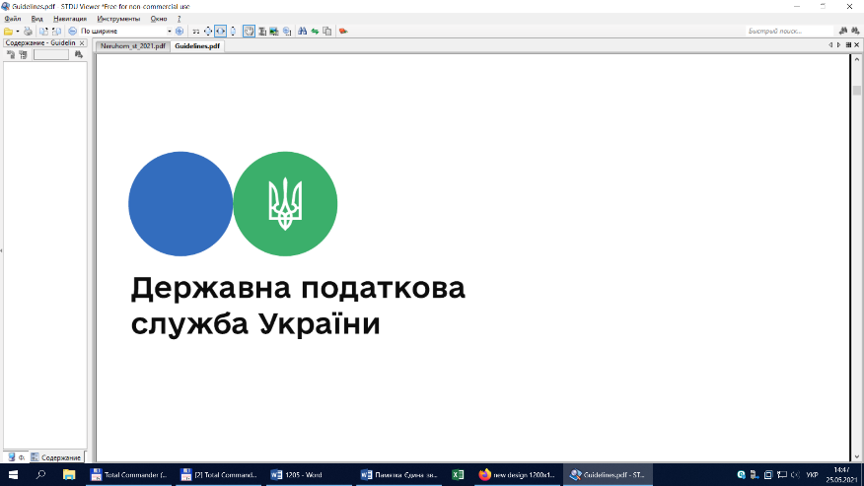

**Головне управління ДПС у Львівській області**

**Самбірська ДПІ**

# Із нарахованими сумами податку на нерухомість можна ознайомитись в Електронному кабінеті платника

Самбірська ДПІ інформує, що ознайомитись із нарахованими сумами податку на нерухоме майно, відмінне від земельної ділянки, можна в Електронному кабінеті платника, де відображається інформація  щодо майна, за яке проведено нарахування, та стан розрахунків з бюджетом.  Зазначений сервіс є зручним і доступний для платника.

Окрім того, сплатити податок можна у будь-якому відділенні банку, надавши працівнику банку повідомлення-рішення із реквізитами та сумою.

Також платники мають можливість сплатити податок через відділення «Укрпошти» без наявності повідомлення-рішення, якщо сума нарахованого податку не перевищує 3 060 гривень.

При оплаті достатньо назвати своє прізвище та ідентифікаційний код.

Тепер громадяни мають 60 днів на сплату податку з моменту отримання таких податкових повідомлень-рішень.